

Migración de Servicios a NAOS v3

Propuesta de implantación de Servicios de Innovación y Prospectiva

Versión: 0100
Fecha: DD/MM/AAAA

[Versión del Producto]
Queda prohibido cualquier tipo de explotación y, en particular, la reproducción, distribución, comunicación pública y/o transformación, total o parcial, por cualquier medio, de este documento sin el previo consentimiento expreso y por escrito de la Junta de Andalucía.

HOJA DE CONTROL

Organismo | Consejería de Hacienda y Administración Pública
Proyecto | Migración de Servicios a NAOS v3
Entregable | Propuesta de implantación de Servicios de Innovación y Prospectiva
Autor | José Luis Salas Espina
Versión/Edición | 0100 | Fecha Versión | 09/07/2015
Aprobado por |  | Fecha Aprobación | DD/MM/AAAA
 |  | Nº Total de Páginas | 13

REGISTRO DE CAMBIOS

Versión | Causa del Cambio | Responsable del Cambio | Fecha del Cambio
0100 | Versión inicial | José Luis Salas Espina | 09/07/2015

CONTROL DE DISTRIBUCIÓN

Nombre y Apellidos
Juan Leal
Juan Sebastián Ojeda
Israel Cárdenas
David Florian
Alfonso Moreno

ÍNDICE
1 OBJETO 5
2 Servicio de Productividad Personal (correo, consigna, red profesional,... ) 6
2.1 Propuesta de mejora al equipo de desarrollo 6
3 Servicio de desarrollo de... (Sistema de información) 8
3.1 Gestión de Incidencias 8
3.1.1 Notificar incidencia 8
3.1.2 Presentar queja o reclamación 11
3.2 Gestión de Peticiones. 11
3.2.1 Asistencia Especializada 11

OBJETO

En éste documento se pretende recoger información sobre la relación de los Servicios que se ofrecen bajo el Servicio de Innovación y Prospectiva (en adelante SIP) cuyo jefe de servicio es Juan Leal y los responsables de la explotación de los mismos para su implementación en NAOS v3.

Para éste particular se supondrá la existencia en el sistema NAOS de un Servicio denominado: Servicio de Productividad Personal (correo, consigna, red profesional,... ) el cual está basado en lo definido en el documento AGATA Desarrollo Implantación NAOS 3 v01r06.odt.

Los principales usuarios a los que está destinado éste servicio son los técnicos de los distintos organismos que hacen uso del servicio. La responsabilidad del mismo es del Servicio de Sistemas Horizontales (en adelante SSH) y concretamente Juan Carlos Rubio.

De forma simultánea a éste servicio, existirá en la misma instancia de NAOS varios servicios cuya función principal es dar soporte y atención al desarrollo de los distintos sistemas de información asociados a productividad, entre ellos:
- Servicio de desarrollo de Correo
- Servicio de desarrollo de Consigna
- Servicio de desarrollo de Red Profesional
- …

Los principales consumidores (aunque no necesariamente los únicos) de éstos servicios serán principalmente los técnicos responsables de la explotación de los mismos. La responsabilidad de éstos servicios es el Servicio de Innovación y Prospectiva, las operaciones que se ofrecen desde el mismo y la forma de gestión de éstas actividades se especificarán más adelante.

Servicio de Productividad Personal (correo, consigna, red profesional,... )
Tal y como hemos especificado en el objeto del documento, la responsabilidad principal de éste Servicio será del SSH, cuyo Jefe de Servicio ha de aprobar la oferta de operaciones que ofrecerá el mismo.
En éste punto se añadirán a las operaciones de gestión de incidencias, peticiones generales, consultas, etc. que se entiende serán ofrecidas por el propio servicio y gestionadas por el equipo de explotación, la siguiente operación que será atendida directamente desde el SIP:
- Propuesta de Mejora al equipo de desarrollo

Se entiende también que desde el SSH se ofrecerá la operación Presentar Queja o Reclamación. Se entiende que los distintos tiques que se vayan creando sobre esa operación serán atendidos directamente por el SSH y se pretende que los miembros del SIP estarán informados de los mismos.

Propuesta de mejora al equipo de desarrollo
Enmarcado dentro del proceso de Gestión de Cambios, el cuál es el proceso responsable de supervisar y aprobar la introducción de nuevas características o modificación de las mismas en los servicios prestados, garantizando que todo el proceso ha sido convenientemente planificado, evaluado, probado, implementado y documentado.

El principal objetivo de la Gestión de Cambios es la evaluación y planificación del proceso de cambio para asegurar que, si este se lleva a cabo, se haga de la forma más eficiente, siguiendo los procedimientos establecidos y asegurando en todo momento la calidad y continuidad del servicio TI.

Se propone la utilización del siguiente flujo:
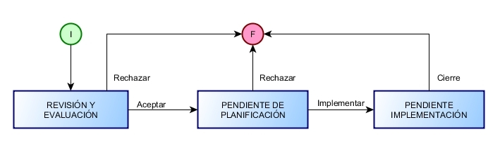
Reglas de Actuación:

Fase | Grupo de Actuación
Revisión y Evaluación | Dirección de Proyecto
Pendiente de Planificación | Dirección de Proyecto
Pendiente Implementación | Dirección de Proyecto

Parámetros asociados al procedimiento, no editables en el registro, se informarán en las fases de Revisión y Evaluación, Pendiente de Planificación y Pendiente Implementación.

Nombre | Tipo | Valores / Observaciones
Ámbito | Lista | Producto  Servicio
Aceptada | Lista | Sí  No
Fecha planificada | Fecha
Referencia | Cadena

Descripción:
- Registro: el solicitante registra una propuesta de mejora relacionada con el producto o con la prestación del servicio.

- Revisión y Evaluación:
  - Si procede: crea en la herramienta correspondiente (TEO) un tique de evolutivo para analizar el coste de implementación de la propuesta. En TEO se toma la decisión de abordar o no la propuesta, y se escala a Pendiente de Planificación.
  - Si no procede, se cierra el tique.

- Pendiente de Planificación:
  - Según se haya decidido en TEO, se acometerá o no la propuesta. Si se aborda, se escala a Pendiente Implementación. En caso contrario, se cierra.

- Pendiente Implementación:
  - A la espera de implementación de la propuesta. En TEO se gestiona la implementación y se realizan las pruebas. Una vez implementada satisfactoriamente, se informa en el tique y se cierra.

Servicio de desarrollo de... (Sistema de información)
Tal y como se ha comentado en el punto de objetivos del documento, existirán varios servicios cuya función principal es dar soporte y atención al desarrollo de los distintos sistemas de información asociados a productividad, entre ellos:
- Servicio de desarrollo de Correo
- Servicio de desarrollo de Consigna
- Servicio de desarrollo de Red Profesional
- …

Por cada uno de los servicios aquí especificados, se ofrecerán a los técnicos prestatarios del Servicio de Productividad Personal (correo, consigna, red profesional,... ) al menos las siguientes operaciones:

- Sobre el proceso ITIL de Gestión de Incidencias:
  - Notificar incidencia
  - Presentar queja o reclamación
- Sobre el proceso ITIL de Gestión de Peticiones
  - Asistencia especializada

Gestión de Incidencias
El proceso de Gestión de Incidencias es el responsable de registrar todas las incidencias que afecten a la calidad del servicio y restaurarlo a los niveles acordados de calidad en el más breve plazo posible.

La Gestión de Incidencias tiene como objetivo resolver, de la manera más rápida y eficaz posible, cualquier incidente que cause una interrupción en el servicio. No se preocupa de encontrar y analizar las causas subyacentes a un determinado incidente (que corresponde a la Gestión de Problemas) sino exclusivamente a restaurar el servicio, aunque existe una interrelación entre ambas

Notificar incidencia
Para operar con las incidencias que vayan entrando en el sistema para los servicios de desarrollo, se propone la utilización del siguiente flujo (Soporte Avanzado 3 Niveles):
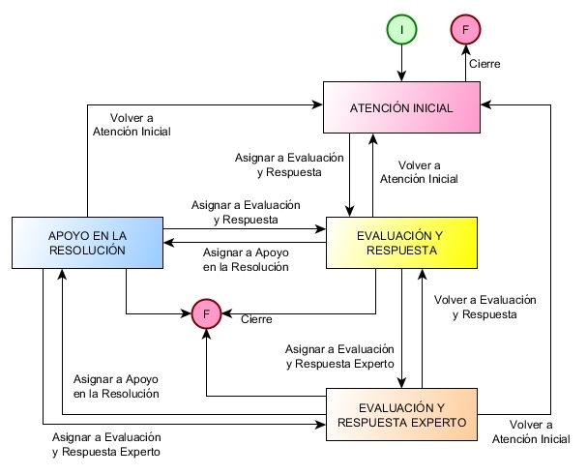
Reglas de Actuación:

Fase | Grupo de Actuación
Atención Inicial | CAU
Evaluación y Respuesta | Dirección de Proyecto X
Apoyo a la Resolución | Director de Proyecto de Apoyo X
Evaluación y Respuesta Experto | Proveedor Sistema de Información Desarrollo

Parámetros asociados al procedimiento, editables en las fases de Registro, Atención Inicial y Evaluación y Respuesta.

Nombre | Tipo | Valores / Observaciones
Entorno | Lista | Producción  Preproducción
Fecha del error | Fecha
Hora del error | Cadena
UID del usuario afectado | Cadena
Si no ha informado en la descripción del tique la secuencia de pasos para reproducir el error, debe añadirla en un comentario. | Lista | Se añadirá en un comentario posteriormente  Ya se ha informado en el tique
Si no ha añadido en el registro del tique una captura de pantalla o mensaje del error mostrado al usuario, debe añadirlo en un comentario. | Check | Se añadirá en un comentario posteriormente  Ya se ha añadido en el tique

Descripción:
- Atención Inicial: el grupo encargado
  - Verifica que la información del tique es correcta
  - Solicita información al solicitante si fuera preciso.
  - Realiza búsqueda en el sistema para identificar si hay incidencias similares, las relaciona (si es el caso), identifica workaround en caso de que se haya aportado a incidencias relacionadas.
  - Busca en la base de conocimiento algún registro a nivel artículo de conocimiento sobre el servicio que aporte información sobre prácticas que hayan podido provocar la incidencia. Si es posible, resuelve la incidencia y cierra el tique.
  - Busca en la KB algún registro a nivel de de error conocido que pueda estar registrado sobre el servicio y versión afectada por la incidencia. En caso de encontrar error conocido con workaround, asocia el tique al problema y cierra el tique.
  - Si no es posible cerrar tique en el primer nivel, se escala a Evaluación y Respuesta.

- Evaluación y Respuesta:
  - Un segundo nivel con más conocimiento técnico del producto, atiende la incidencia, realizando con su nivel de especialización funciones similares a las descritas en el nivel anterior.
  - Puede solicitar más información del usuario solicitante a través del sistema.
  - En caso de necesitar alguna aclaración, puede escalar el tique a Evaluación y Respuesta Experto o Apoyo en la Resolución.

- Apoyo en la Resolución:
  - Atendido por un rol con responsabilidad en la gestión del servicio, que se encarga de aclarar cualquier duda operativa en la prestación del servicio.
  - Responde devolviendo el tique a Evaluación y Respuesta o Evaluación y Respuesta Experto, o lo cierra en caso de que corresponda.

- Evaluación y Respuesta Experto:
  - Un tercer nivel con más conocimiento técnico del producto, atiende la incidencia, realizando con su nivel de especialización funciones similares a las descritas en los niveles anteriores, aportando el mayor grado de especialización.
  - Puede solicitar más información del usuario solicitante a través del sistema.

Presentar queja o reclamación
Para operar con las distintas quejas que vayan entrando en el sistema para los servicios de desarrollo, se propone la utilización del siguiente flujo (procedimiento de quejas):

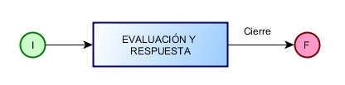
Reglas de Actuación:

Fase | Grupo de Actuación
Evaluación y Respuesta | Dirección de Proyecto X

Descripción:
- Evaluación y Respuesta:
  - En un único nivel, el responsable del servicio, con más conocimiento técnico y funcional del producto, atiende el tique y da respuesta a la solicitud planteada.
  - Puede solicitar más información del usuario solicitante a través del sistema.

Gestión de Peticiones.
El proceso de Gestión de Peticiones es el responsable de gestionar las peticiones de usuarios que habitualmente requieren pequeños cambios en la prestación del servicio. Es la encargada de atender las peticiones de los usuarios proporcionándoles información y acceso rápido a los servicios estándar de la organización TI.

Asistencia Especializada
Para operar con los distintos tiques que vayan entrando en el sistema para los servicios de desarrollo, se propone la utilización del siguiente flujo (procedimiento de ):

Se propone la utilización del siguiente flujo:

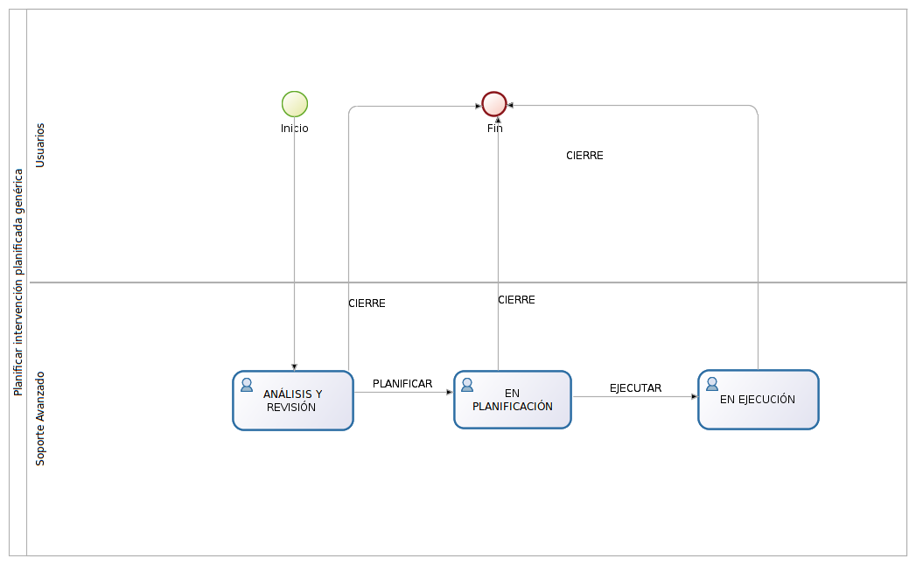
Reglas de Actuación:

Fase | Grupo de Actuación
Análisis y Revisión | Proveedor Sistema de Información Desarrollo
En planificación | Proveedor Sistema de Información Desarrollo
En ejecución | Proveedor Sistema de Información Desarrollo

Descripción:
- Registro: el solicitante registra la solicitud de asistencia especializada relacionada con la prestación del servicio.

- Análisis y revisión:
  - Si procede, se toma la decisión de abordar o no la asistencia, y se escala a En Planificación.
  - Si no procede, se cierra el tique.

- En planificación:
  - Según la disponibilidad de los técnicos y el usuario solicitante, se planifica el tique para una fecha concreta. Si se llega a un acuerdo en fecha y se aborda, se escala a En Ejecución. En caso contrario, se cierra.

- En ejecución:
  - Una vez realizada la asistencia satisfactoriamente, se informa en el tique y se cierra.

Para la gestión y uso de estos parámetros hay seguir las instrucciones detalladas en el documento “Modelo Global Parámetros por BBDD en NAOS”.
Para el uso de estos parámetros seguir las instrucciones detalladas en el documento “Modelo Global Parámetros por BBDD en NAOS”.

